Οδηγίες 



Το όνομα μου είναι:

|  |  |
| --- | --- |
| **►** | **►** |

**Δραστηριότητα**

Βρες τις απαντήσεις στα παρακάτω αινίγματα:

|  |  |
| --- | --- |
| 1. | Από μάνα κόκκινη μαύρο παιδί γεννιέται |
| **►** | **Απάντηση:** |
| 2. | Από ψηλά γκρεμίζεται, πέφτει και δε ραγίζεται |
| **►** | **Απάντηση:** |
| 3. | Από μαύρη μάνα γεννιέται παιδί κόκκινο |
| **►** | **Απάντηση:** |
| 4. | Άσχημος πατέρας, όμορφος ο γιος και τρελός ο εγγονός |
| **►** | **Απάντηση:** |
| 5. | Αυτό το γράμμα το σχηματίζουν πολλά ποτάμια |
| **►** | **Απάντηση:** |
| 6. | Αφαιρώ και μεγαλώνω, προσθέτω και μικραίνω |
| **►** | **Απάντηση:** |
| 7. | Βρόμικος είναι όταν είναι άσπρος. Καθαρός όταν είναι μαύρος |
| **►** | **Απάντηση:** |
| 8. | Γεννιέται στα λουλούδια κι πεθαίνει στην εκκλησία |
| **►** | **Απάντηση:** |
| 9. | Γεννιέται στο βουνό, πεθαίνει στο γιαλό |
| **►** | **Απάντηση:** |
| 10. | Έχει ξάδερφο τον σκύλο κι όμως δεν τον έχει φίλο |
| **►** | **Απάντηση:** |
| 11. | Ποιό πράγμα καίει ενώ είναι κρύο |
| **►** | **Απάντηση:** |
| 12. | Τέσσερα αδερφάκια αγκαλιασμένα, σε ένα σεντουκάκι είναι κλεισμένα |
| **►** | **Απάντηση:** |

**Οδηγίες**

**►**Για να ανοίξετε στο Google Chrome τη σελίδα ainigmata.gr:

Με πατημένο το πλήκτρο **Ctrl**, κάνετε **κλικ**στο σύνδεσμο: [https://www.ainigmata.gr/](https://www.ainigmata.gr/ainigmata.php?ainigma=)

**►**Για να αναζητήσετε ένα αίνιγμα, επικολλήστε τις λέξεις μέσα στο **πεδίο αναζήτησης** και

**κλικ** στο κουμπί **Ψάξε…**

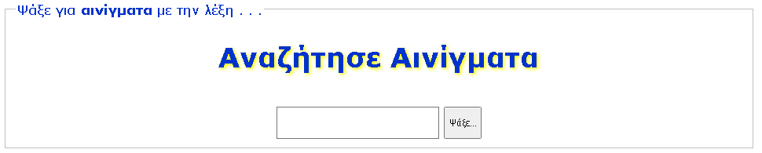

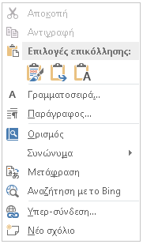**►**Πώς κάνω επικόλληση; Με **δεξί κλικ** και, από το σύντομο μενού, επιλέγω την 3η επικόλληση

**►**Για να αντιγράψετε τη λύση:

* **κλικ** στο κουμπί
* επιλέγετε την απάντηση
* 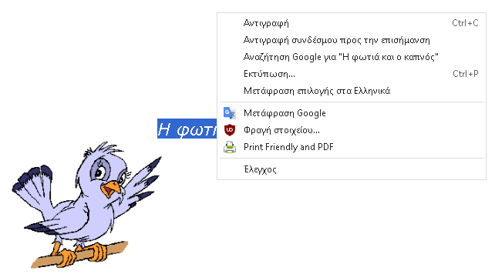**δεξί κλικ** και επιλέγετε **Αντιγραφή**

**►**Για να επικολλήσετε την λύση στο Word:

* **κλικ** δεξιά από τη λέξη **Απάντηση:**
* **δεξί κλικ** και επιλέγετε **Επικόλληση** (3η επιλογή, όπως προηγούμενα)